BỘ GIÁO DỤC VÀ ĐÀO TẠO
TRƯỜNG: ĐẠI HỌC SÀI GÒN


Môn: Máy học
Đề tài: Appliances Energy Prediction
GV: Đỗ Như Tài
Nguyễn Tuấn Kiệt - 3124411145
Dương Hùng Đại - 3124411060

Chương 1: GIỚI THIỆU BÀI TOÁN
  - Bối cảnh bài toán
Trong cuộc sống hiện nay, năng lượng điện được sử dụng rộng rãi trong các hộ gia đình, đặc biệt là thông qua các thiết bị điện như máy lạnh, tủ lạnh, máy giặt và các thiết bị gia dụng khác. Việc theo dõi và dự đoán mức tiêu thụ năng lượng đóng vai trò quan trọng trong việc quản lý và sử dụng điện hiệu quả
Tuy nhiên, mức tiêu thụ năng lượng có thể thay đổi tùy thuộc vào nhiều yếu tố như nhiệt độ, độ ẩm, điều kiện môi trường và thời gian sử dụng. Vì vậy, việc ứng dụng các phương pháp học máy để dự đoán mức tiêu thụ năng lượng là một hướng tiếp cận có ý nghĩa thực tiễn
  - Mục tiêu đề tài
Đề tài Appliances Energy Prediction được thực hiện nhằm xây dựng mô hình học máy có khả năng dự đoán mức tiêu thụ năng lượng của các thiết bị gia dụng dựa trên những thông tin về môi trường và thời gian
Thông qua quá trình khám phá dữ liệu, tiền xử lý, xây dựng và đánh giá các mô hình hồi quy, nhóm hướng đến việc lựa chọn mô hình có hiệu suất dự đoán phù hợp nhất
  - Ý nghĩa đề tài
Đề tài giúp nhóm vận dụng kiến thức học máy vào một bài toán thực tế liên quan đến năng lượng điện. Đồng thời, quá trình thực hiện giúp nhóm nâng cao kỹ năng thu thập, phân tích, trực quan hóa và tiền xử lý dữ liệu, xây dựng mô hình cũng như đánh giá kết quả thực nghiệm
Kết quả nghiên cứu có thể làm cơ sở tham khảo cho việc phân tích và dự đoán mức tiêu thụ năng lượng trong môi trường gia đình
  - Đầu vào đầu ra của bài toán
- Đầu vào (Input): Các thông tin về nhiệt độ, độ ẩm, áp suất, tốc độ gió, tầm nhìn, điểm sương và các đặc trưng thời gian được xây dựng từ dữ liệu
- Đầu ra (Output): Giá trị Appliances, biểu thị mức tiêu thụ năng lượng của các thiết bị gia dụng, được tính bằng Wh
  - Phân loại bài toán học máy
Đề tài thuộc dạng học có giám sát (Supervised Learning), cụ thể là bài toán hồi quy (Regression)
Mô hình được huấn luyện trên dữ liệu có sẵn với các thuộc tính đầu vào và giá trị mục tiêu Appliances. Sau đó, mô hình sử dụng những thông tin đầu vào để dự đoán giá trị tiêu thụ năng lượng tương ứng
Chương 2: PHÂN CÔNG NHIỆM VỤ VÀ TIẾN ĐỘ THỰC HIỆN
  - Thông tin thành viên
Nhóm thực hiện đề tài gồm thành viên:
Họ và tên | Mã số sinh viên
Nguyễn Tuấn Kiệt | 3124411145
Dương Hùng Đại | 3124411060
  - Phân công nhiệm vụ
Thành viên | Nhiệm vụ phân công
Nguyễn Tuấn Kiệt | Tìm kiếm và thu thập dữ liệu; khám phá dữ liệu (EDA); trực quan hóa; kiểm tra dữ liệu thiếu, dữ liệu ngoại lệ và tiền xử lý dữ liệu; xây dựng đặc trưng mới
Dương Hùng Đại | Chuẩn bị dữ liệu cho mô hình; xây dựng các thuật toán hồi quy; huấn luyện, đánh giá và so sánh mô hình; lựa chọn mô hình tốt nhất và thực hiện dự đoán

  - Tiến độ thực hiện
Công việc | Kết quả thực hiện
Tìm hiểu đề tài và thu nhập dữ liệu | Đã hoàn thành
Khám phá và phân tích dữ liệu | Đã hoàn thành
Tiền xử lý và xây dựng đặc trưng | Đã hoàn thành
Chuẩn bị và chia tập dữ liệu | Đã hoàn thành
Xây dựng và huấn luyện các mô hình | Đã hoàn thành
Đánh giá và so sánh mô hình | Đã hoàn thành
Lựa chọn mô hình và thực hiện dự đoán | Đã hoàn thành
Cải thiện và tối ưu mô hình | Đã hoàn thành
Hoàn thiện báo cáo và slide | Đã hoàn thành

  - Nhận xét tiến độ
Tính đến thời điểm báo cáo giữa kỳ, nhóm đã hoàn thành các công việc chính liên quan đến thu thập dữ liệu, khám phá, tiền xử lý, xây dựng và đánh giá các mô hình học máy
Kết quả thực nghiệm bước đầu đã giúp nhóm lựa chọn được mô hình Linear Regression có hiệu suất tốt nhất trong phạm vi các mô hình đã thử nghiệm. Trong giai đoạn tiếp theo, nhóm sẽ tiếp tục nghiên cứu cải thiện hiệu suất dự đoán, hoàn thiện sản phẩm và chuẩn bị báo cáo cuối kỳ
Chương 3: ĐÁNH GIÁ TIẾN ĐỘ VÀ KẾ HOẠCH THỰC HIỆN
  - Các công việc đã hoàn thành
Trong giai đoạn thực hiện đề tài, nhóm đã triển khai và hoàn thành các công việc chính sau:
- Tìm hiểu bài toán Appliances Energy Prediction và thu thập bộ dữ liệu từ UCI Machine Learning Repository
- Khảo sát cấu trúc, đặc điểm và các thuộc tính của bộ dữ liệu
- Thực hiện khám phá dữ liệu (EDA), phân tích tương quan và trực quan hóa dữ liệu
- Kiểm tra dữ liệu thiếu, dữ liệu trùng lặp và phân tích giá trị ngoại lệ
- Thực hiện tiền xử lý và xây dựng các đặc trưng mới
- Chuẩn bị dữ liệu và chia tập huấn luyện, kiểm tra theo tỷ lệ 8:2
- Xây dựng và huấn luyện năm mô hình hồi quy
- Đánh giá, so sánh các mô hình bằng MAE, RMSE và R²
- Lựa chọn Linear Regression làm mô hình có kết quả tốt nhất trong phạm vi thực nghiệm
  - Khó khăn và hạn chế
- Trong quá trình thực hiện, nhóm gặp một số khó khăn và hạn chế:
- Dữ liệu có phân phối lệch phải và xuất hiện nhiều giá trị ngoại lệ, gây khó khăn trong việc lựa chọn phương pháp xử lý phù hợp
- Một số mô hình được thử nghiệm chưa đạt hiệu quả dự đoán tốt trên tập kiểm tra
- Mô hình Linear Regression tuy có kết quả tốt nhất nhưng hệ số R² mới đạt 0.536118, cho thấy khả năng dự đoán vẫn còn hạn chế
- Nhóm cần tiếp tục nghiên cứu cách lựa chọn đặc trưng và tối ưu mô hình để cải thiện kết quả
  - Công việc cần thực hiện tiếp theo
Trong giai đoạn tiếp theo, nhóm dự kiến thực hiện:
- Nghiên cứu và thử nghiệm thêm các thuật toán hồi quy khác
- Tiếp tục cải thiện đặc trưng đầu vào và tối ưu tham số mô hình
- Kiểm tra và hoàn thiện quy trình dự đoán
- Hoàn thiện mã nguồn, tài liệu hướng dẫn sử dụng và nhật ký thực nghiệm
- Hoàn thiện báo cáo và slide thuyết trình cuối kỳ
  - Kế hoạch hoàn thành đề tài
Nhóm dự kiến tiếp tục thực hiện đề tài theo các bước:
- Nghiên cứu và cải thiện hiệu suất các mô hình đã xây dựng
- Thử nghiệm, đánh giá và lựa chọn phương pháp phù hợp
- Hoàn thiện chương trình và kiểm tra khả năng chạy lại toàn bộ quy trình
- Hoàn thiện báo cáo, slide và các tài liệu liên quan
- Kiểm tra sản phẩm và chuẩn bị báo cáo cuối kỳ
Chương 4: KHÁM PHÁ VÀ TIỀN XỬ LÝ DỮ LIỆU
- Tổng quan dữ liệu
Bộ dữ liệu Appliances Energy Prediction được sử dụng trong đề tài được thu thập từ UCI Machine Learning Repository. Dữ liệu ghi nhận mức tiêu thụ năng lượng của các thiết bị điện trong gia đình cùng với các thông số về nhiệt độ, độ ẩm và điều kiện môi trường
Bộ dữ liệu ban đầu gồm 19.735 dòng và 29 cột, trong đó biến mục tiêu là Appliances, biểu thị mức tiêu thụ năng lượng của các thiết bị điện, tính bằng Wh. Các phép đo được ghi nhận với tần suất 10 phút/lần
Sau khi đọc dữ liệu bằng thư viện Pandas, nhóm tiến hành kiểm tra cấu trúc, kiểu dữ liệu và các thông tin thống kê cơ bản để hiểu rõ đặc điểm của bộ dữ liệu trước khi thực hiện các bước phân tích tiếp theo
- Kiểm tra dữ liệu thiếu và dữ liệu trùng lặp
Nhóm sử dụng các hàm isnull().sum() và duplicated().sum() để kiểm tra dữ liệu thiếu và các dòng bị trùng lặp.
Kết quả kiểm tra cho thấy:
- Tổng số giá trị bị thiếu: 0
- Số dòng dữ liệu trùng lặp: 0
Như vậy, bộ dữ liệu ban đầu có chất lượng tương đối tốt, không cần thực hiện phương pháp điền giá trị thiếu hoặc loại bỏ các dòng trùng lặp
- Phân tích khám phá dữ liệu (EDA)
  - Phân tích phân phối biến mục tiêu Appliances
Nhóm sử dụng biểu đồ Histogram kết hợp đường KDE để quan sát phân phối mức tiêu thụ năng lượng của thiết bị.
Kết quả cho thấy mức tiêu thụ năng lượng tập trung chủ yếu ở các giá trị thấp, đặc biệt trong khoảng 0–150 Wh. Tần suất xuất hiện cao ở nhóm khoảng 50–100 Wh và giảm dần khi mức tiêu thụ tăng lên.
Phân phối có dạng lệch phải, xuất hiện một số trường hợp có mức tiêu thụ năng lượng rất cao, vượt 500 Wh và có trường hợp vượt 1.000 Wh.
Điều này cho thấy biến mục tiêu có sự phân bố không đồng đều và cần được xem xét khi lựa chọn phương pháp xây dựng mô hình hồi quy
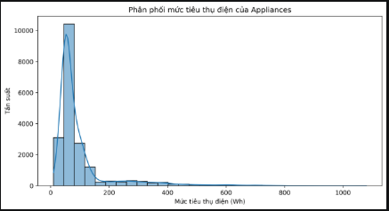
Hình 3.1
  - Phân tích mối tương quan giữa các thuộc tính
Nhóm sử dụng ma trận tương quan (Correlation Heatmap) để khảo sát mối quan hệ giữa các biến số trong bộ dữ liệu
Kết quả cho thấy một số biến nhiệt độ trong nhà có mối tương quan dương với nhau. Các biến độ ẩm cũng xuất hiện mối tương quan nhất định
Ngoài ra, một số thuộc tính có mức tương quan tương đối mạnh, có thể dẫn đến hiện tượng đa cộng tuyến khi xây dựng mô hình hồi quy
Biểu đồ này giúp nhóm có cái nhìn tổng quan về mối quan hệ giữa các đặc trưng và hỗ trợ quá trình lựa chọn thuộc tính cho mô hình
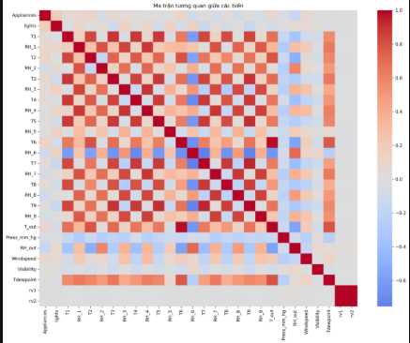
Hình 3.2
  - Phân tích mức tiêu thụ năng lượng theo giờ
Nhóm chuyển đổi cột date sang kiểu dữ liệu thời gian và tạo thêm thuộc tính hour để xác định giờ trong ngày
Sau đó, nhóm tính mức tiêu thụ năng lượng trung bình theo từng giờ và trực quan hóa bằng biểu đồ cột
Kết quả cho thấy mức tiêu thụ năng lượng thay đổi theo từng khung giờ. Trong khoảng 0–6 giờ, mức tiêu thụ tương đối thấp. Từ 7–11 giờ, mức tiêu thụ có xu hướng tăng. Đặc biệt, khoảng 17–19 giờ ghi nhận mức tiêu thụ tăng mạnh và đạt mức cao nhất vào khoảng 18 giờ
Điều này cho thấy thời gian trong ngày có thể là một đặc trưng hữu ích trong bài toán dự đoán mức tiêu thụ năng lượng
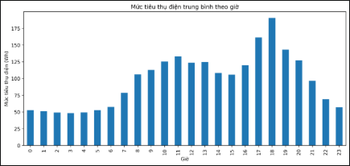
Hình 3.3
  - Phân tích mức tiêu thụ năng lượng theo ngày trong tuần
Nhóm tạo thuộc tính day_of_week nhằm xác định thứ trong tuần, với giá trị từ 0 đến 6 tương ứng từ Thứ Hai đến Chủ Nhật
Kết quả phân tích cho thấy mức tiêu thụ năng lượng trung bình có sự khác nhau giữa các ngày. Theo kết quả quan sát trong Notebook, Thứ Hai có mức tiêu thụ trung bình cao nhất, khoảng 111 Wh, trong khi Thứ Ba thấp nhất, khoảng 87 Wh
Nhìn chung, mức tiêu thụ năng lượng có sự thay đổi theo ngày trong tuần nhưng không chênh lệch quá lớn
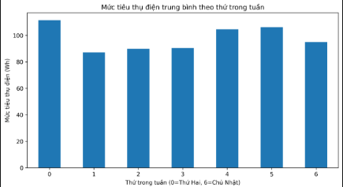
Hình 3.4
  - Phân tích mức tiêu thụ năng lượng theo thời gian
Nhóm sử dụng phương pháp lấy trung bình mức tiêu thụ năng lượng theo từng ngày để quan sát sự thay đổi trong toàn bộ khoảng thời gian thu thập dữ liệu
Kết quả cho thấy mức tiêu thụ năng lượng trung bình hằng ngày có sự biến động. Phần lớn các ngày nằm trong khoảng 60–130 Wh, một số ngày có mức tiêu thụ cao hơn, khoảng 160–190 Wh, trong khi một số ngày giảm xuống dưới 50 Wh
Điều này cho thấy mức tiêu thụ năng lượng không duy trì một xu hướng tăng hoặc giảm liên tục mà thay đổi theo thời gian
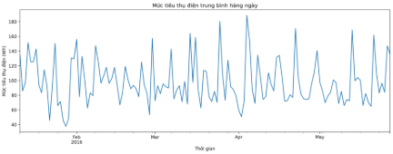
Hình 3.5
- Phân tích và kiểm tra giá trị ngoại lệ
Nhóm sử dụng phương pháp IQR (Interquartile Range) để phát hiện các giá trị ngoại lệ trong biến mục tiêu Appliances.
Công thức:
- IQR = Q3 - Q1
- Ngưỡng dưới = Q1 - 1,5 × IQR
- Ngưỡng trên = Q3 + 1,5 × IQR
Kết quả thực nghiệm:
- Q1 = 50 Wh.
- Q3 = 100 Wh.
- IQR = 50 Wh.
- Ngưỡng dưới = -25 Wh.
- Ngưỡng trên = 175 Wh.
- Số lượng giá trị ngoại lệ phát hiện được: 2.138.
Thông qua biểu đồ Boxplot, nhóm nhận thấy có nhiều giá trị nằm ngoài phạm vi hai đầu râu, đặc biệt ở phía mức tiêu thụ năng lượng cao.
Nhóm quyết định chưa loại bỏ các giá trị ngoại lệ vì chúng có thể phản ánh những thời điểm thiết bị thực sự tiêu thụ nhiều năng lượng. Việc giữ lại các giá trị này giúp tránh làm mất thông tin có ích trong dữ liệu
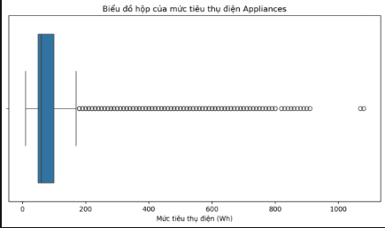
Hình 4
- Xây dựng đặc trưng mới (Feature Engineering)
Để khai thác thêm thông tin từ dữ liệu thời gian, nhóm tiến hành xây dựng 5 đặc trưng mới:
Đặc trưng | Ý nghĩa
Hour | Giờ trong ngày
day_of_week | Thứ trong tuần
is_weekend | Xác định ngày cuối tuần
lag_1 | Mức tiêu thụ năng lượng tại lần đo trước
rolling_mean | Giá trị trung bình của 3 lần đo trước
Trong đó, lag_1 và rolling_mean được xây dựng nhằm khai thác thông tin lịch sử của mức tiêu thụ năng lượng.
Các đặc trưng này giúp mô hình có thêm thông tin về thời gian và xu hướng tiêu thụ năng lượng trong những lần đo trước
- Xử lý dữ liệu sau khi tạo đặc trưng
Sau khi xây dựng các đặc trưng mới, nhóm tiến hành kiểm tra lại dữ liệu thiếu.
Kết quả cho thấy:
- Cột lag_1 phát sinh 1 giá trị thiếu tại dòng đầu tiên
- Cột rolling_mean phát sinh 3 giá trị thiếu tại 3 dòng đầu tiên.
Nguyên nhân là do các đặc trưng này cần thông tin từ những lần đo trước đó. Những dòng đầu tiên chưa có đủ dữ liệu lịch sử để tính toán.
Nhóm sử dụng phương pháp dropna() để loại bỏ 3 dòng đầu tiên chưa có đủ thông tin lịch sử.
Sau khi xử lý, dữ liệu không còn giá trị thiếu
- Kết quả dữ liệu sau tiền xử lý
Sau quá trình khám phá và tiền xử lý, bộ dữ liệu có những thay đổi như sau:
Tiêu chí | Trước xử lý | Sau xử lý
Số dòng | 19.735 | 19.732
Số cột | 29 | 34
Giá trị thiếu | 0 | 0
Dòng trùng lặp | 0 | Chưa kiểm tra lại
Dữ liệu sau xử lý được lưu thành file appliances_processed.csv trong thư mục data/processed để phục vụ các bước xây dựng và huấn luyện mô hình tiếp theo
- Nhận xét và kết luận
Qua quá trình khám phá và tiền xử lý dữ liệu, nhóm đã nắm được cấu trúc, đặc điểm và sự phân bố của bộ dữ liệu Appliances Energy Prediction
Nhóm đã thực hiện kiểm tra dữ liệu thiếu, dữ liệu trùng lặp, trực quan hóa các đặc trưng, phân tích mối tương quan và phát hiện các giá trị ngoại lệ bằng phương pháp IQR
Bên cạnh đó, nhóm đã xây dựng thêm các đặc trưng thời gian và đặc trưng dựa trên dữ liệu lịch sử nhằm hỗ trợ bài toán dự đoán mức tiêu thụ năng lượng
Kết quả cuối cùng thu được bộ dữ liệu gồm 19.732 dòng và 34 cột, không còn giá trị thiếu. Sau khi hoàn thành quá trình khám phá và tiền xử lý dữ liệu, nhóm tiếp tục thực hiện các bước chuẩn bị dữ liệu, chia tập huấn luyện và kiểm tra, xây dựng, huấn luyện và đánh giá các mô hình học máy. Các kết quả thực nghiệm sẽ được trình bày cụ thể trong Chương 2
Chương 5: Xây dựng, huấn luyện và đánh giá mô hình
- Chuẩn bị dữ liệu mô hình
Sau khi hoàn thành quá trình khám phá và tiền xử lý dữ liệu, nhóm tiến hành chuẩn bị dữ liệu để xây dựng mô hình học máy
Nhóm sử dụng bộ dữ liệu đã được xử lý và lưu trong file appliances_processed.csv
Trong đó, biến mục tiêu là Appliances, đại diện cho mức tiêu thụ năng lượng của các thiết bị điện. Các thuộc tính còn lại, ngoại trừ cột date, được sử dụng làm biến đầu vào cho mô hình
Sau khi xác định biến đầu vào và biến mục tiêu, dữ liệu được sử dụng để tiến hành huấn luyện và đánh giá các mô hình hồi quy
- Chia tập dữ liệu huấn luyện kiểm tra
Nhóm tiến hành chia dữ liệu thành hai tập Train và Test theo tỷ lệ 8:2
Để đảm bảo thứ tự thời gian của dữ liệu, nhóm sử dụng phương pháp chia dữ liệu theo thứ tự ban đầu, không xáo trộn các mẫu dữ liệu
Kết quả chia dữ liệu:
- Tập huấn luyện (Train): 15.785 mẫu, chiếm khoảng 80%
- Tập kiểm tra (Test): 3.947 mẫu, chiếm khoảng 20%
Tập Train được sử dụng để huấn luyện mô hình, trong khi tập Test được sử dụng để đánh giá khả năng dự đoán của các mô hình trên dữ liệu chưa được sử dụng trong quá trình huấn luyện
- Giới thiệu các mô hình hồi quy
Trong đề tài Appliances Energy Prediction, nhóm sử dụng 5 mô hình học máy thuộc phương pháp hồi quy (Regression) để dự đoán mức tiêu thụ năng lượng của các thiết bị gia dụng dựa trên các đặc trưng về nhiệt độ, độ ẩm, điều kiện môi trường và thời gian
Các mô hình được lựa chọn bao gồm:
- Baseline Model
Đây là mô hình cơ sở được sử dụng để làm mốc so sánh với các mô hình học máy khác. Mô hình Baseline được sử dụng làm mô hình cơ sở để so sánh với các mô hình học máy khác. Mô hình đưa ra giá trị dự đoán ban đầu cho biến mục tiêu Appliances, từ đó giúp đánh giá mức độ cải thiện của các mô hình được huấn luyện sau này, giúp đánh giá mức độ cải thiện của các mô hình được huấn luyện
- Linear Regression (Hồi quy tuyến tính)
Linear Regression là mô hình hồi quy tuyến tính, tìm mối quan hệ giữa các biến đầu vào và biến mục tiêu thông qua một phương trình tuyến tính. Mô hình được sử dụng để dự đoán mức tiêu thụ năng lượng dựa trên các đặc trưng của dữ liệu
- Ridge Regression
Ridge Regression là mô hình hồi quy tuyến tính có bổ sung thành phần điều chuẩn L2 nhằm hạn chế hiện tượng quá khớp (Overfitting). Phương pháp này giúp kiểm soát độ lớn của các hệ số trong mô hình
- Random Forest Regression
Random Forest Regression là mô hình học máy kết hợp nhiều cây quyết định (Decision Tree). Các cây cùng thực hiện dự đoán và kết quả cuối cùng được tổng hợp để đưa ra giá trị dự đoán. Mô hình có khả năng học các mối quan hệ phi tuyến trong dữ liệu
- Gradient Boosting Regression
Gradient Boosting Regression là phương pháp kết hợp nhiều cây quyết định theo từng giai đoạn. Mỗi cây mới được xây dựng nhằm cải thiện sai số của các cây trước đó, từ đó nâng cao khả năng dự đoán của mô hình
Tổng kết:
Nhóm lựa chọn năm mô hình trên nhằm so sánh hiệu quả của các phương pháp hồi quy khác nhau đối với bài toán dự đoán mức tiêu thụ năng lượng. Kết quả thực nghiệm sẽ được sử dụng để đánh giá và lựa chọn mô hình phù hợp nhất cho đề tài
- Quy trình huấn luyện các mô hình
Sau khi hoàn thành qua trình tiền xử lý dữ liệu và lựa chọn các mô hình hồi quy, nhóm tiến hành huấn luyện các mô hình nhằm dự đoán mức tiêu thụ năng lượng của thiết bị gia dụng.
  - Chuẩn bị dữ liệu đầu vào
Nhóm sử dụng tập dữ liệu đã qua tiền xử lý, trong đó:
- Biến mục tiêu (Target): Appliances
- Các biến đầu vào (Features): Nhiệt độ, độ ẩm, áp suất, tốc độ gió, tầm nhìn và các đặc trưng thời gian
- Các đặc trưng được chuẩn bị thống nhất để sử dụng trong qua trình huấn luyện và dự đoán
  - Chia tập dữ liệu
Dữ liệu được chia thành hai tập:
- Tập huấn luyện (Training set): Dùng để huấn luyện mô hình
- Tập kiểm tra (Testing set): Dùng để đánh giá khả năng dự đoán trên dữ liệu chưa được sử dụng trong quá trình huấn luyện
Việc chua dữ liệu giúp đánh giá khách quan hiệu quả của từng mô hình
  - Tiến hành huấn luyện
Nhóm lần lượt huấn luyện năm mô hình gồm Baseline, Linear Regression, Ridge Regression, Random Forest Regression và Gradient Boosting Regression trên tập dữ liệu huấn luyện
Mỗi mô hình được xây dựng nhằm tìm hiểu mối quan hệ giữa các đặc trưng đầu vào và mức tiêu thụ năng lượng Appliances
  - Thực hiện dự đoán
Sau khi huấn luyện, các mô hình được sử dụng để dự đoán giá trị Appliances trên tập dữ liệu kiểm tra
Kết quả dự đoán được so sánh với giá trị thực tế để xác định mức độ chính xác và khả năng tổng quát hóa của từng mô hình
  - Tổng kết quy trình
Quy trình huấn luyện giúp nhóm xây dựng và kiểm tra hiệu quả của các mô hình hồi quy. Kết quả thu được là cơ sở để tiến hành đánh giá, so sánh và lựa chọn mô hình phù hợp nhất cho bài toán
- Đánh giá và so sánh hiệu suất các mô hình
Sau khi hoàn thành quá trình huấn luyện, nhóm tiến hành đánh giá hiệu suất của năm mô hình bằng ba chỉ số phổ biến trong bài toán hồi quy: MAE, RMSE và R²
  - Các chỉ số đánh giá
MAE (Mean Absolute Error): Đo lường sai số tuyệt đối trung bình giữa giá trị dự đoán và giá trị thực tế. MAE càng nhỏ thì mô hình dự đoán càng chính xác
RMSE (Root Mean Squared Error): Đo lường căn bậc hai của sai số bình phương trung bình. Chỉ số này nhạy hơn với những sai số lớn. RMSE càng nhỏ càng tốt
R² (Coefficient of Determination): Đánh giá mức độ giải thích sự biến thiên của biến mục tiêu. Giá trị càng gần 1 thì mô hình càng phù hợp. Giá trị âm cho thấy mô hình hoạt động kém hơn phương pháp dự đoán bằng giá trị trung bình
  - Bảng kết quả đánh giá
Mô hình | MAE | RMSE | R²
Baseline | 52.688640 | 91.053578 | -0.000331
Linear Regression | 29.010182 | 62.005309 | 0.536118
Ridge Regression | 29.011724 | 62.005464 | 0.536116
Random Forest | 77.332475 | 114.373797 | -0.578347
Gradient Boosting | 110.902914 | 144.916317 | -1.533869
  - Nhận xét kết quả
Dựa trên kết quả thực nghiệm, Linear Regression đạt hiệu suất tốt nhất trong năm mô hình được thử nghiệm, với MAE = 29.010182, RMSE = 62.005309 và R² = 0.536118
Ridge Regression cho kết quả gần như tương đương với Linear Regression. Tuy nhiên, các chỉ số sai số của Ridge Regression nhỉnh hơn một chút
Baseline có kết quả thấp hơn hai mô hình hồi quy tuyến tính. Trong khi đó, Random Forest và Gradient Boosting có kết quả chưa tốt trên tập dữ liệu kiểm tra, thể hiện qua MAE, RMSE lớn và R² âm
  - Kết luận
Thông qua việc so sánh các chỉ số đánh giá, Linear Regression là mô hình có hiệu suất tốt nhất trong phạm vi thực nghiệm của nhóm. Mô hình này sẽ được lựa chọn để thực hiện các bước dự đoán và phân tích tiếp theo
- Lựa chọn mô hình tốt nhất
Sau khi tiến hành huấn luyện và đánh giá năm mô hình hồi quy, nhóm lựa chọn Linear Regression làm mô hình tốt nhất cho bài toán Appliances Energy Prediction
  - Cơ sở lựa chọn mô hình
Việc lựa chọn mô hình dựa trên ba tiêu chí đánh giá chính:
- MAE: Sai số tuyệt đối trung bình càng thấp càng tốt
- RMSE: Sai số bình phương trung bình căn bậc hai càng thấp càng tốt
- R²: Khả năng giải thích sự biến thiên của dữ liệu càng cao càng tốt
  - Lý do chọn Linear Regression
Linear Regression đạt các kết quả sau:
- MAE = 29.010182
- RMSE = 62.005309
- R² = 0.536118
So với các mô hình còn lại, Linear Regression có MAE và RMSE thấp nhất, đồng thời có hệ số R² cao nhất
Mô hình cũng có cấu trúc tương đối đơn giản, dễ triển khai, dễ giải thích và phù hợp với dữ liệu đầu vào đã được tiền xử lý
  - Lưu mô hình tốt nhất
Sau khi lựa chọn, nhóm tiến hành lưu mô hình Linear Regression đã huấn luyện thành tệp best_model.pkl
Việc lưu mô hình giúp nhóm có thể sử dụng lại mô hình đã huấn luyện để thực hiện dự đoán mà không cần huấn luyện lại từ đầu
  - Kết luận
Linear Regression được lựa chọn làm mô hình chính thức cho các bước dự đoán tiếp theo. Mặc dù mô hình chưa giải thích được toàn bộ sự biến thiên của mức tiêu thụ năng lượng, kết quả thực nghiệm cho thấy đây là mô hình có hiệu suất tốt nhất trong phạm vi so sánh của nhóm
- Kết quả dự đoán và trực quan hoá
Sau khi lựa chọn Linear Regression làm mô hình tốt nhất, nhóm tiến hành sử dụng mô hình đã huấn luyện để dự đoán mức tiêu thụ năng lượng của các thiết bị gia dụng trên tập dữ liệu kiểm tra
  - Kết quả dự đoán
Mô hình Linear Regression được sử dụng để dự đoán giá trị Appliances dựa trên các đặc trưng đầu vào đã được xử lý
Kết quả dự đoán được so sánh với giá trị thực tế nhằm đánh giá mức độ phù hợp của mô hình. Qua các chỉ số đánh giá, mô hình đạt MAE = 29.010182, RMSE = 62.005309 và R² = 0.536118
  - Biểu đồ giá trị thực tế và giá trị dự đoán
Biểu đồ Actual vs Predicted thể hiện sự so sánh giữa giá trị tiêu thụ năng lượng thực tế và giá trị do mô hình Linear Regression dự đoán
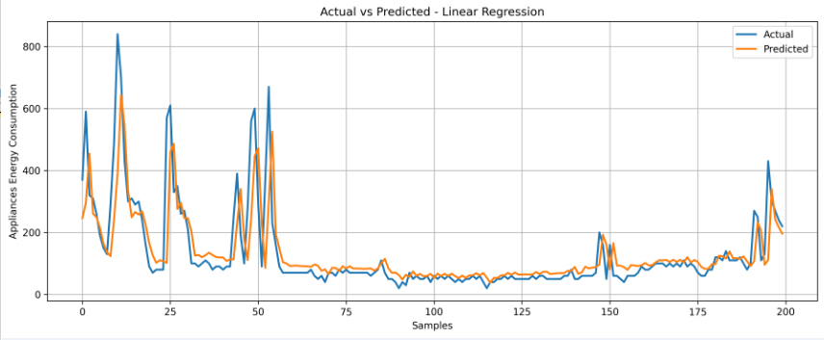
Hình 15.2
Thông qua biểu đồ, nhóm có thể quan sát mức độ tương đồng giữa giá trị thực tế và giá trị dự đoán. Những điểm dự đoán càng gần đường tham chiếu thì kết quả dự đoán càng chính xác
  - Biểu đồ sai số dự đoán (Residual Plot)
Residual Plot thể hiện sự phân bố sai số giữa giá trị thực tế và giá trị dự đoán của mô hình
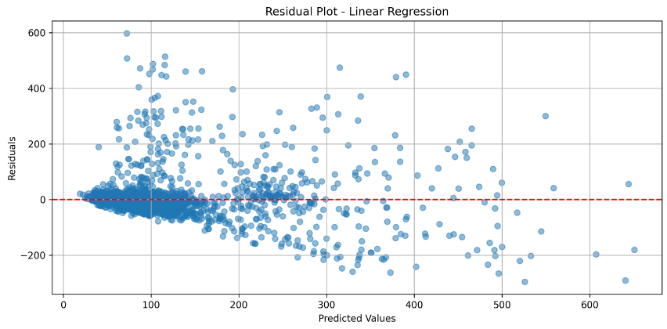
Hình 15.3
Biểu đồ giúp nhóm quan sát mức độ phân tán của sai số và phát hiện các trường hợp mô hình dự đoán chưa chính xác. Sai số càng tập trung quanh đường 0 thì mô hình càng có xu hướng dự đoán tốt
  - Nhận xét chung
Thông qua các biểu đồ trực quan hóa, nhóm có thể đánh giá cụ thể hơn khả năng dự đoán của mô hình Linear Regression
Kết quả cho thấy mô hình có khả năng nắm bắt một phần xu hướng tiêu thụ năng lượng, tuy nhiên vẫn tồn tại sai số giữa giá trị thực tế và giá trị dự đoán
Các biểu đồ trên bổ sung góc nhìn trực quan cho những chỉ số đánh giá đã trình bày ở mục 13
- Nhận xét, đánh giá và hạn chế của mô hình
  - Ưu điểm
- Mô hình Linear Regression có cấu trúc đơn giản, dễ triển khai và dễ giải thích
- Thời gian huấn luyện tương đối nhanh
- Các chỉ số MAE và RMSE thấp nhất trong năm mô hình được thử nghiệm
- Mô hình có khả năng dự đoán mức tiêu thụ năng lượng dựa trên nhiều đặc trưng đầu vào khác nhau
  - Hạn chế
- Hệ số R² đạt 0.536118, cho thấy mô hình mới giải thích được khoảng 53,61% sự biến thiên của biến mục tiêu trên tập kiểm tra
- Linear Regression chủ yếu mô hình hóa các mối quan hệ tuyến tính nên có thể chưa phản ánh đầy đủ những mối quan hệ phi tuyến phức tạp trong dữ liệu
- Kết quả dự đoán vẫn tồn tại sai số so với giá trị thực tế
- Mức tiêu thụ năng lượng có thể chịu ảnh hưởng của nhiều yếu tố khác nhau mà các đặc trưng hiện tại chưa phản ánh đầy đủ
  - Đánh giá chung
- Qua quá trình thực nghiệm, Linear Regression cho kết quả tốt nhất trong số năm mô hình được nhóm lựa chọn và thử nghiệm
- Tuy nhiên, với R² = 0.536118, mô hình vẫn còn khả năng cải thiện. Kết quả này cho thấy việc dự đoán mức tiêu thụ năng lượng là bài toán tương đối phức tạp và cần xem xét thêm các phương pháp học máy khác
  - Hướng khắc phục
Để cải thiện hiệu quả dự đoán, nhóm có thể:
- Tiếp tục nghiên cứu và lựa chọn các đặc trưng đầu vào phù hợp hơn
- Thử nghiệm thêm các phương pháp xử lý dữ liệu và tạo đặc trưng
- Tối ưu các tham số của mô hình
- Nghiên cứu các mô hình có khả năng học mối quan hệ phi tuyến
- Tiếp tục so sánh kết quả trên tập dữ liệu kiểm tra để lựa chọn phương pháp phù hợp
- Kết luận, hướng phát triển
  - Kết luận
Trong quá trình thực hiện đề tài Appliances Energy Prediction, nhóm đã tìm hiểu và triển khai bài toán dự đoán mức tiêu thụ năng lượng của các thiết bị gia dụng dựa trên bộ dữ liệu được cung cấp.
Nhóm đã thực hiện các công việc chính bao gồm:
- Tìm hiểu và khảo sát bộ dữ liệu Appliances Energy Prediction
- Khám phá, phân tích và trực quan hóa dữ liệu
- Kiểm tra dữ liệu thiếu, dữ liệu ngoại lệ và thực hiện tiền xử lý
- Xây dựng các đặc trưng phục vụ cho quá trình huấn luyện
- Huấn luyện và đánh giá năm mô hình hồi quy khác nhau
- So sánh hiệu suất các mô hình thông qua MAE, RMSE và R²
- Lựa chọn Linear Regression làm mô hình có kết quả tốt nhất trong phạm vi thực nghiệm
Kết quả thực nghiệm cho thấy Linear Regression đạt MAE = 29.010182, RMSE = 62.005309 và R² = 0.536118
Qua đó, nhóm đã hoàn thành các bước cơ bản của một quy trình xây dựng mô hình học máy, từ khám phá dữ liệu, tiền xử lý, huấn luyện đến đánh giá và dự đoán
  - Hướng phát triển
Trong thời gian tới, nhóm định hướng phát triển đề tài theo các hướng sau:
- Nghiên cứu và thử nghiệm thêm các thuật toán học máy khác để cải thiện độ chính xác dự đoán
- Tối ưu hóa các tham số nhằm nâng cao hiệu suất mô hình
- Tiếp tục khai thác và xây dựng thêm các đặc trưng có ảnh hưởng đến mức tiêu thụ năng lượng
- Nghiên cứu các phương pháp đánh giá và kiểm định mô hình phù hợp hơn
- Xây dựng giao diện ứng dụng cho phép người dùng nhập các thông số môi trường và nhận kết quả dự đoán mức tiêu thụ năng lượng
  - Tổng kết
Đề tài giúp nhóm củng cố kiến thức về học máy, đặc biệt là bài toán hồi quy, đồng thời rèn luyện kỹ năng xử lý dữ liệu, xây dựng mô hình và đánh giá kết quả thực nghiệm. Đây là cơ sở để nhóm tiếp tục nghiên cứu và phát triển các ứng dụng dự đoán mức tiêu thụ năng lượng trong thực tế

